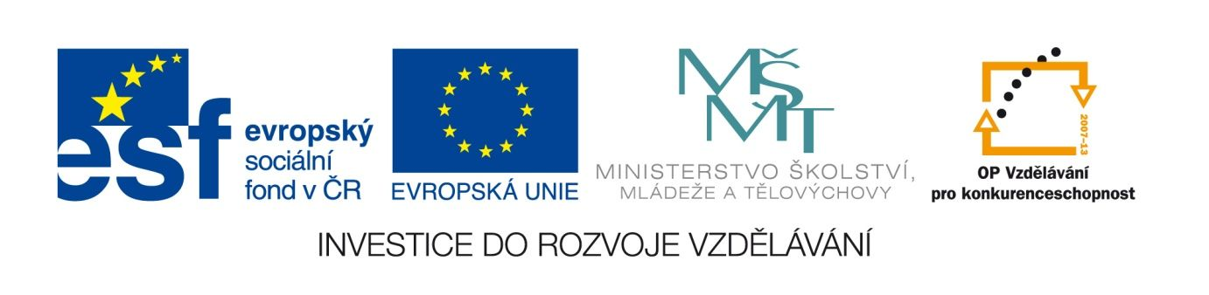
Antika – Orestés, Homér, vlastní jména přejatá z řečtiny
11VY_12_INOVACE_LITSTARA03
Anotace
Eva Bednářová
červen 2012
I.ročník – ČJ, antika

cíl:Naučit se skloňovat podst. jména přejatá z řečtiny (cvičení následuje po výkladu, studenti mohou nahlížet do pravidel, která si během výkladu zapsali). Seznámit se postavami a základní dějovou linií dvou významných antických děl.

Zadání:
Podstatná jména dej do náležitého tvaru, popř. od nich utvoř příd.jména přivlastňovací:

Homérova Odyssea začíná putováním (Odysseus)………………….syna (Telemachos) ………………za ztraceným otcem. Od spartského vladaře (Ménelaos)……………….. se Telemachos dovídá, že otce drží nymfa Kalypsó. Ta ovšem v té době na pokyn boha (Hermes)……………. Odyssea propouští.
V (epos)…….. sice nejsou samozřejmě žádná (datum)……….., ale Homér s časem pečlivě pracuje. Všechna (téma)……………….. jsou podrobně rozepsána, věnuje se nejen popisům postav a krajiny, ale třeba i (klima)……………………. V textu vystupuje množství postav bohů, do tohoto (spektrum)……………………… patří i postavy (Hádes) …………, (Kerberos)……………. či (Sisyfos)………………………….Odysseus se rovněž setká se strašným (Polyfémos) a dvakrát s bohem větrů (Aiolos)………………..a bohem slunce (Hélios)……………………
Po návratu domů vyhraje v závodě nad ženichy a spolu se svým synem (Telemachos)…………….a za pomoci pastýře(Eumanios) ……………. je všechny pobije a znovu se ujímá vlády nad (Ithaka)…………………

Řecká (drama)…………………
Jediná dochovaná řecká trilogie se jmenuje Oresteia a je od (Aischylos)…………………….
Vychází se souboru bájí o prokletí (Tantalos)……………………rodu. K tomuto rodu patří i postava krále (Menelaos)…………………, který vedl Trójskou válku pro krásnou Helenu. Jeho bratr Agamemnon obětuje svou dceru Ifigenii bohyni (Artemis)………………., aby mohla vyplout výprava, které velel. Po návratu ho čeká jeho žena Klytaimestra. Ta jako pomstu za obětování dcery zabíjí jeho i jeho souložnici Kasandru. Vlády se ujímá (Klytaimestra)……………… milenec Aigisthos. Tím končí první část.
V druhé části zastihujeme (Agamemnon)…………………… syna (Orestes) …………, jak se vrací domů, aby vyplnil příkaz boha (Apollon) ……………………..pomstít otcovu smrt. Orestes proniká v převleku do paláce své matky a vraždí krále a matčina milence (Aigisthos) ……………… a poté, když je mu připomenut božský příkaz, i svou matku Klytaimestru. Potřísněn krví prchá z vlasti pronásledován vidinou Erynií (Lític).
V třetí části vyslechne (Orestes)………………bůh Apollon. Ten uspí Erynie povzbuzované duchem Klytaimestry. Pallas Athéna předsedá areopagu – soudu, který má posoudit (Orestes)……………. vinu. V nerozhodném soudu mezi Eryniemi a (Apollon)………………..,obhájcem a iniciátorem (Orestes)…………….činu, vítězí nakonec pomocí hlasu Pallas Athény Apollon a s ním patriarchální princip – tedy nad CTI MATKU heslo POMSTI OTCE. Orestes je osvobozen.

